Trilocale in affitto a Faenza  Terre di Faenza, Ravenna Vedi mappa  300 €/mese  45 m2 3 locali 1º piano senza ascensore  "Affittasi monolocale arredato con balcone con wi-fi, lavatrice, riscaldamento autonomo  Con possibilità. fi parcheggio davanti casa.  Chiama per avere migliori informazioni."  05441640837  Ref.: 906 | 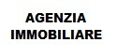  AFFITTAPRESTO AGENZIA FAENZA  270 Immobili · Cliente dal 2019  VIALE IV NOVEMBRE 32, Faenza, 48018  05441640837

Stanza con bagno privato disponibile

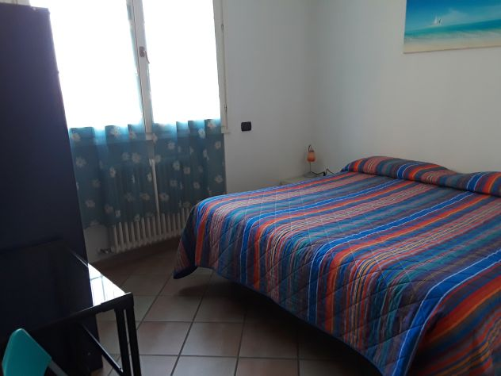 | DESCRIZIONE  Affitto stanza arredata con TV and armadio e vista panoramica sul parco. Bagno privato con box doccia e balcone . No cucina. Parcheggio privato . Situata a 3km dal centro di Faenza. Affitto mensilmente a 350 euro al mese incluso utenze , ma affitti settimanali sono disponibii. Per info 338 5218219  350 €
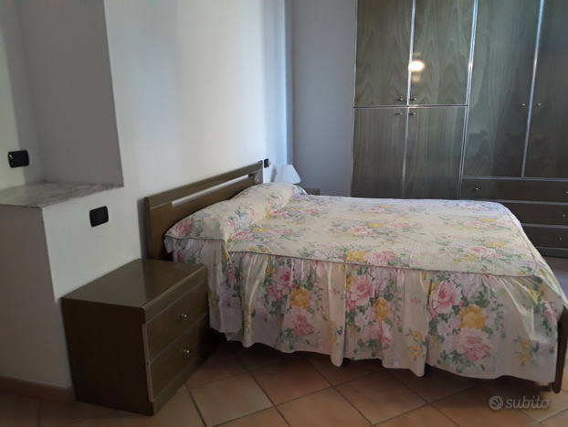 | Affitto stanza arredata e molto spaziosa con bagno privato . No cucina Dispone di TV , letto matrimoniale , armadio, bagno privato . Parcheggio auto privato. Situata a 3km dal centro di Faenza. Affitti settimanali o mensili disponibili. Il prezzo indicato è mensile. Per info 338 5218219.  400 €

Stanza singola via Bondiolo 10, Faenza
350 €
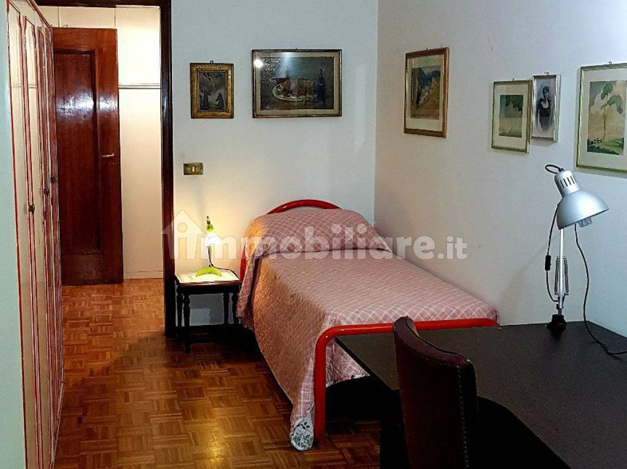 | Esclusivamente a studenti o docenti, si affitta un' ampia camera singola in grande e signorile appartamento situato in centro a Faenza, a 100 metri dalla Piazza del Popolo.  Prezzo € 350,00 mensili, compreso l'uso della cucina, della sala, della lavatrice, degli elettrodomestici e di tutte le utenze.  Disponibile visione senza impegno. Per info contattatemi telefonicamente o WhatApp, se non rispondo vi richiamo al più presto, grazie.  NO FUMATORI Per info 389 5736108

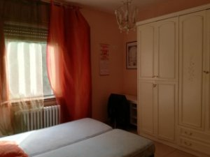 | "Affitto stanza singola a Faenza con letto matrimoniale a lavoratori o studenti. Appartamento composto da soggiorno con angola cottura, tre stanze sg. e un bagno... elettrodomestici, TV, antenna x televisore, antenna satellitare, Internet WiFi. La zona tranquilla dieci minuti a piedi da centro e dalla stazione. Le utenze da condividere."  3312375505  290 €/mese  Camera in affitto in via Giuseppe Cantagalli, 5 faenza

